Dobrodružstvo v prírode: Dámska a pánska turistická móda
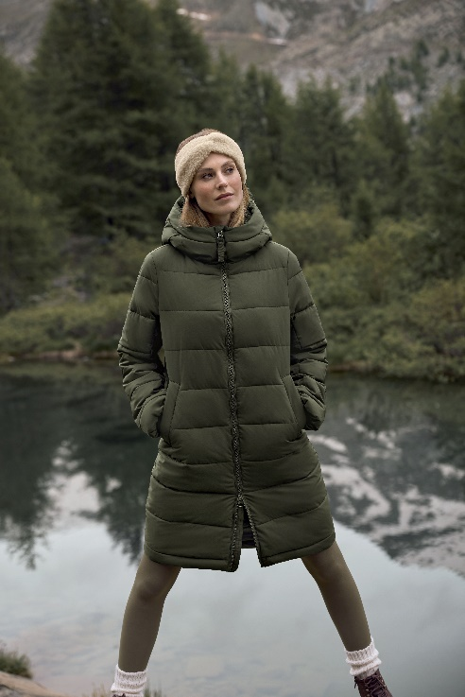
Cesta je cieľ. Zvlášť keď ste v prírode a v tej najlepšej spoločnosti. Najlepšie outfity pre zimné aktivity nájdete práve v Tchibo.
Kolekciu „Dobrodružstvo v prírode: Dámska a pánska turistická móda“ nájdete v predajniach Tchibo od 28. októbra 2024 alebo v Tchibo kútikoch v obchodných reťazcoch od 29. októbra 2024. Pre držiteľov TchiboCard bude dostupná online už od 22.10.2024.

Prešívaný kabát
S impregnáciou evoPel šetrnou k životnému prostrediu. S vatovaním down touch. 2 priehmatové vrecká. 3 farby. Odporúčaná cena: 59,95 €.

Termopančucháče
Mäkko počesaná vnútorná strana. Pohodlný pás. Nepriehľadné - 100 DEN. Odporúčaná cena: 9,99 €.

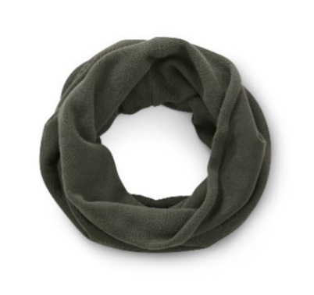

Flísový termogolier
S hrejivou a mäkkou podšívkou z mikroflísu. Chráni krk, tvár alebo hlavu pred studeným vetrom. Exkluzívne na www.tchibo.sk. Odporúčaná cena: 7,99 €.

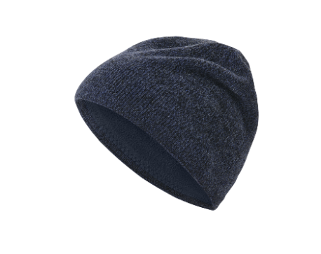
Pletená čiapka
S bavlnou z udržateľnej produkcie. Hrejivá a priedušná mikroflísová podšívka. Odporúčaná cena: 9,99 €.
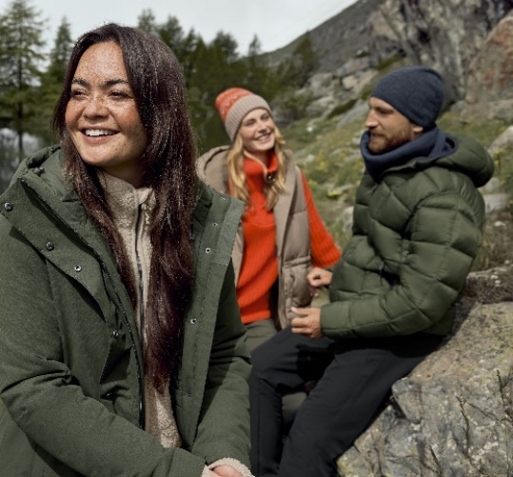

Pánska prešívaná bunda
S impregnáciou evoPel šetrnou k životnému prostrediu. Vysoký golier na zips s kapucňou. 2 farby. Exkluzívne na www.tchibo.sk. Odporúčaná cena od: 49,99 €.



Flísová mikina
Protižmolková úprava. Zaoblený spodný lem a predĺžený zadný diel. Odporúčaná cena: 22,99 €.

Plyšová čelenka
Prekrížená. Chráni uši a hlavu pred studeným vetrom. Exkluzívne na www.tchibo.sk. Odporúčaná cena: 8,99 €.

Plyšové palčiaky
Vrecko na zips na chrbte ruky. Rebrované náplety. Exkluzívne na www.tchibo.sk. Odporúčaná cena: 12,99 €.

Legíny s podšívkou
Pohodlný pás. Nepriehľadné – 100 DEŇ. Ultramatné. Odporúčaná cena: 12,99 €.

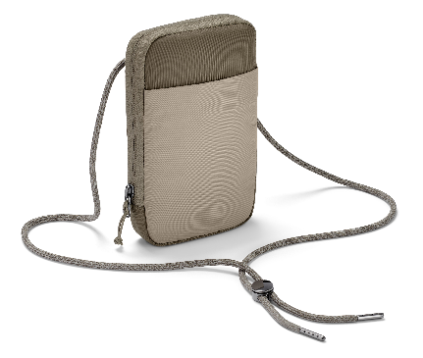

Taštička na mobilný telefón proti mrazu
S recyklovaným materiálom. S impregnáciou ecorepel® šetrnou k životnému prostrediu. Vodoodpudivý zips s povrchovou úpravou. Exkluzívne na www.tchibo.sk. Odporúčaná cena: 9,99 €.
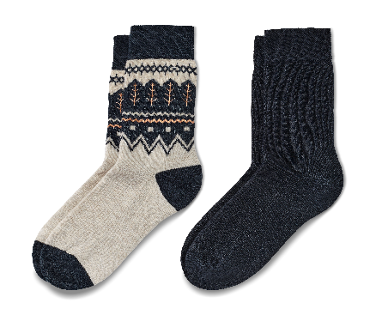

Termoponožky
Vo vnútri nadýchané. Pique manžety. 2 páry. 2 farby. Odporúčaná cena: 7,99 €.
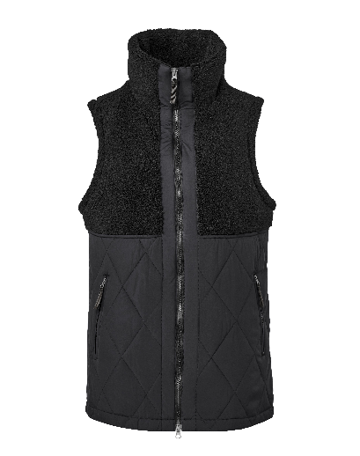

Plyšová prešívaná vesta
S impregnáciou evoPel šetrnou k životnému prostrediu. Zaoblený a mierne predĺžený zadný diel. Odporúčaná cena: 44,99 €.

Užitočné informácie o spoločnosti Tchibo
Tchibo patrí k najväčším výrobcom kávy na svete a je vedúcou firmou na trhu praženej kávy na mnohých európskych trhoch. Tchibo je rovnako jedným z najväčších medzinárodne pôsobiacich maloobchodných predajcov. Jedinečný obchodný model spoločnosti Tchibo prepája kávovú expertízu a týždenne nové tematické kolekcie spotrebného tovaru. Svoje výrobky ponúka Tchibo prostredníctvom viackanálového distribučného systému, ktorý tvorí sieť kamenných predajní Tchibo, internetový obchod www.tchibo.sk a sieť predajných miest vo vybraných predajniach obchodných reťazcov. Spoločnosť bola založená v roku 1949 v nemeckom Hamburgu, kde má svoje ústredie.
V Slovenskej republike pôsobí prostredníctvom TCHIBO SLOVENSKO spol. s r.o. od roku 1991 v segmente praženej a instantnej kávy pod známymi značkami Tchibo, Eduscho a Davidoff Café. Od roku 2008 rozvíja TCHIBO SLOVENSKO na slovenskom trhu obchodnú činnosť zameranú na predaj spotrebného tovaru Tchibo. Každý týždeň je uvedená do predaja nová kolekcia asi 30 výrobkov na určitú tému vo výbornom pomere ceny a kvality. Témy sa v priebehu roka striedajú a postupne zahŕňajú všetky oblasti: od kuchyne cez módu, šport, elektroniku, hračky, šperky až po záhradu. Kolekcie sú limitované a predávajú sa vždy výlučne do vypredania zásob alebo obmedzenú dobu. Popri týchto týždenne nových limitovaných kolekciách ponúka Tchibo aj dizajnovú kolekciu výrobkov na pôžitok z kávy, ktorá je súčasťou stálej ponuky siete obchodov Tchibo. Tchibo nezabúda ani na milovníkov domácej kvalitnej kávy - s domácim kapsľovým kávovarom Cafissimo alebo plnoautomatickým kávovarom na zrnkovú kávu Esperto si svoju obľúbenú šálku kávy môžete dopriať v pohodlí domova rýchlo, ľahko a profesionálne.
Spoločnosť Tchibo podniká zodpovedne. Dlhodobo sa angažuje v mnohých projektoch zameraných na trvalo udržateľnú produkciu kávy, bavlny či dreva a zaistenie zodpovedajúcich pracovných a životných podmienok malopestovateľov a pracovníkov v továrňach. Aktívne pomáha riešiť otázky ako globálne otepľovanie, ohľaduplné hospodárenie s vodou, pôdou, energiami a zdrojmi, zaobchádzanie s odpadom či zachovanie biodiverzity. Zapája sa do činnosti mnohých miestnych komunít.

V prípade záujmu o ďalšie informácie kontaktujte, prosím:

Silvia Keráková Michaela Hanáková
PR Consultant PR Consultant
10/10 COMMUNICATIONS 10/10 COMMUNICATIONS
email: silvia.kerakova@1010comms.sk email: michaela.hanakova@1010comms.sk
tel: 0940 601 902 tel: 0907 581 582

